**参考坐标系**

1、图像坐标系（u，v）

摄像机拍摄到的图像的信息是以数组的形式存储在计算机里的，其中的每个元素为像素坐标（u,v），对应图像画面中点的亮度，也称灰度。图像坐标系中的坐标单位是象素，象素坐标(u, v)的值分别对应该象素在数组中的列数和行数。

2、成像平面坐标系（x,y）

对于上面提到的图像坐标系，它只表示了象素位于数组中的列数和行数，并没有表示出该像素在图像画面中的物理位置，因此我们建立了以物理单位表示的成像平面坐标系（x,y），该坐标系中的原点 O1定义在摄像机光轴和摄像机成像平面的交点处，也称图像的主点，该点理论上位于图像画面的中心，但由于实际中摄像机工业制作等原因，会存在一定的偏差。

3、相机坐标系（XC，YC，ZC）

相机坐标系可由相机成像原理中的几何关系客观表示。如图所示，相机坐标系 OC-XCYCZC中，OC为相机的光心，XC轴与 YC轴与图像 XO1Y 坐标系中的 X 轴与Y 轴平行，而 ZC轴为相机的光轴，它垂直于图像平面而且交点为图像物理坐标系原点O1,OCO1距离为相机的焦距。

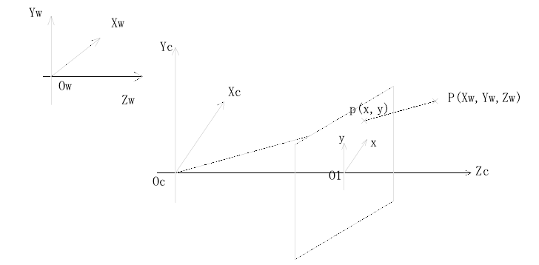

4、世界坐标系(XW，YW，ZW)

由于相机的安放是按环境与目标物的状况来安排的，没有很好的预知性，所以我们的空间还需要选择一个权威的坐标系来阐述相机的位置，并用此坐标系来描述空间中任何目标物的位置，这便是我们所要介绍的世界坐标系 OW-XWYWZW，它是由 XW轴，YW轴，ZW轴组成。世界坐标系与相机坐标系的关系转换可以由旋转坐标系 R 和平移坐标系 T 实现。

